REVISTA PRESEI

20 octombrie 2016

PAGINA | PUBLICAŢIE | TITLU
2 | Agerpres.ro | Sectorul 6, Peste 700.000 de lei, amenzi aplicate conducătorilor auto pentru staționare și oprire neregulamentară
2 | PUTEREA | A fost plătită indemnizația de creștere a copilului de 35.000 de euro
3 | EVZ | PROTEST LA ŞCOALĂ. Mai mulţi elevi REFUZĂ SĂ INTRE LA ORE din cauza unui coleg.

Agerpres.ro

Comunicat de presă - Primăria sectorului 6
Peste 700.000 de lei, amenzi aplicate conducătorilor auto pentru staționare și oprire neregulamentară
Polițiștii locali din cadrul Direcției Ordine Publică — Serviciul Circulație au desfășurat, în perioada 1 aprilie — 17 octombrie 2016, mai multe acțiuni având ca scop respectarea prevederilor Ordonanței de Urgență nr. 195/2002 privind circulația pe drumurile publice, republicată, cu modificările și completările ulterioare.
Astfel, au fost depistați și identificați 2.231 de conducători auto care au încălcat normele privind staționarea și oprirea neregulamentară, fiind aplicate sancțiuni în cuantum de 708.435 lei.
Pentru ca circulația pe drumurile publice să se realizeze în condiții optime pentru toți participanții la trafic, acțiunile de acest gen se vor desfășura permanent în Sectorul 6.
Serviciul Relații cu Mass-Media, Societatea Civilă, Protocol Evenimente

PUTEREA

A fost plătită indemnizația de creștere a copilului de 35.000 de euro

Sibianul cu cea mai mare indemnizatie pentru cresterea copilului din tara, de aproximativ 35.000 de euro, a primit banii cuveniti, desi reprezentantii ANAF nu au finalizat cercetarea veniturilor barbatului.
Reprezentanti ai Agentiei Judetene de Prestatii Sociale Sibiu au declarat ca, potrivit legii, plata nu mai putea fi amanata.
"Plata pentru aceste indemnizatii se face in zilele de 18 ale lunii. Noi am inclus in plata de luna aceasta si beneficiarul respectivei indemnizatii. Aceasta a fost platita conform legii. Este totusi o indemizatie de crestere a copilului, iar beneficiarul se putea indrepta impotriva mea ca institutie", a declarat directorul AJPS Sibiu, Ioan Bota.
Acesta a precizat ca inca nu s-au finalizat cercetarile, dar nu se mai putea astepta.
"Dansii au avut niste suspiciuni, iar noi am amanat efectuarea platii respective. Am asteptat o luna, am asteptat doua, am asteptat trei, dar nu au transmis niciun punct de vedere. Noi nu mai puteam astepta. Daca ulterior se va constata ca nu era indreptatit la aceasta suma, exista proceduri, se va calcula cuantumul datorat si exista proceduri de recuperare a sumei", a mai spus Ioan Bota.
El a precizat ca suma platita de institutie a ajuns in cursul zilei de miercuri in contul beneficiarului.

EVZ

PROTEST LA ŞCOALĂ. Mai mulţi elevi REFUZĂ SĂ INTRE LA ORE din cauza unui coleg.

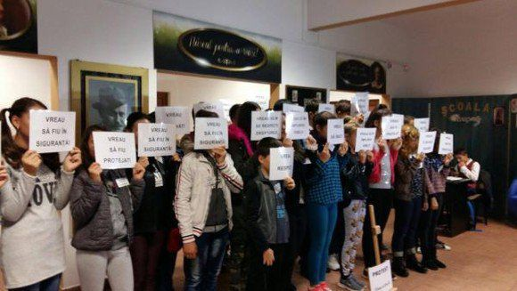Protestul elevilor din Piteşti / Sursă foto: click.ro
Un protest care a izbucnit ieri, la Şcoala nr. 16 din Piteşti, continuă şi astăzi. Elevii sunt revoltaţi din cauza unui coleg care suferă de ADHD. Acestuia i se aduc acuze de agresiune fizică şi verbală.
Un protest izbucnit, ieri, la o şcoală din Piteşti, continuă şi în această dimineaţă, informează digi24.ro
Elevii, care sunt în clasa a VII-a, susţinuţi de părinţi, au provocat protestul pe fondul refuzului de a accepta un coleg de clasă, diagnosticat cu ADHD.
Aceştia îl acuză pe băiat de agresivitate, şi cer să fie mutat la o altă şcoală.
Conducerea instituţiei de învăţământ şi a Inspectoratului Şcolar consideră că elevul poate fi integrat în comunitate.
Alin Vlad, directorul Şcolii nr. 16 din Piteşti: „Trebuie să-l integrăm, noi trebuie să-l primim la şcoală, să-l educăm. Drept urmare, orele s-au ţinut şi ieri şi azi şi s-au pus absenţe pentru elevii care nu au venit la ore.”
Până la aplanarea conflictului şi găsirea unei soluţii, elevii care lipsesc de la ore vor fi notaţi absenţi. În continuare, părinţii nu vor să renunţe la demers. Iuliana Pârvu, preşedinta comitetului de părinţi: „Cu nota scăzută la purtare îşi vor pierde bursele, dar asta este, ne vom asuma şi asta.”
Elevul acuzat de agresivitate fizică şi verbal este consiliat, în prezent, de un psiholog. Narcis Sima, psiholog: „În momentul actual nu prezintă o întârziere în dezvoltarea cognitivă. În opinia mea, minorul nu prezintă un pericol social.”

